PLANERING Ht-18

ENGELSKA ÅK 7
Syfte:
Huvudsyftet i engelskan är att eleverna ska utveckla sin förmåga att formulera sig och kommunicera i tal och skrift, förstå och tolka innehållet i talad engelska och i olika slags texter. De ska även utveckla sin förmåga att anpassa tal- och skriftspråk i olika sammanhang, samt reflektera över livsvillkor, samhällsfrågor och kulturella företeelser i olika sammanhang och delar av världen där engelska används.
VECKA | TEXT BOOK  (text + glosor) | ACTIVITY BOOK | GRAMMATIK
35  36  37  38  39  40  41  42  43  44 | p. 8-9 English-speaking… + introduction  p. 10-11 New Day, New School Year  School subjects, the alphabet  p. 12-15 Many Ways to Be Smart  WB s.16 + s.18 Adjectives  p. 16-17 Do You Like Barbies?  TEMA  p. 18-20 The Girl Who Stood Up for…  Repetition + läs och hörförståelsetest  Repetition +Test på kapitel 1  HOLIDAY | p. 8-13  p. 14-21  p.16-18  p. 22-29  p. 30-33 | obestämd artikel  adjektiv  am/are/is, have/has  personliga och possessiva pronomen

UNDERVISNING:
Under veckorna 35-43 kommer vi att läsa varierande texter och arbeta med texterna på olika sätt både muntligt och skriftligt i skolan. Du kommer att ha texterna som veckovisa läxor, enligt planeringen ovan, där du läser texten hemma och övar in nya ord för att utöka ditt ordförråd. Du ska alltid läsa läxtexterna noggrant så att du är väl förberedd att diskutera, sammanfatta eller svara på frågor om läxtexten. Under dessa veckor kommer vi även att gå igenom viss grammatik och du får jobba med övningar på grammatiken i Activity Book enligt planeringen.
www.ovningsmastaren.se Här hittar du texterna och kan öva på orden.
VECKA | 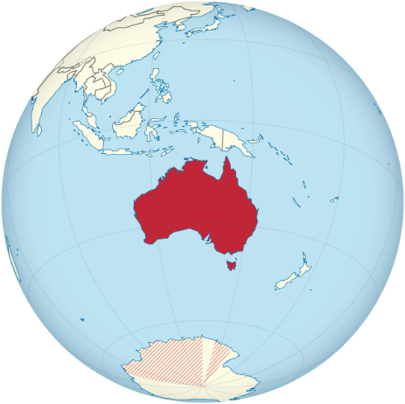  TEXT BOOK  (text + glosor) | ACTIVITY BOOK | GRAMMATIK
45  46  47  48 | Awesome Speaker/Australia | 34-39 | Toolbox 98-102, Presentations

AWSOME SPEAKER
AUSTRALIA- OZ-DOWN UNDER
w 45-48
You are going to make a short presentation of Australia in groups. Each group will talk about one part each. In groups of 2-3 you will present facts in a power point. The time for your presentation should be about 3-6 minutes. You can bring notes but you should know the presentation by heart.
Use the Toolbox on page 98-102 in your Textbook for tips on how to make a presentation.

- HISTORY - GOVERNMENT
- THE ABORIGINES
- GEOGRAPHY (States, territories, The Outback)
- CLIMATE (How it differs between regions, climate issues like bushfires etc.)
- ANIMALS (Animals only found in Australia)
- TOURIST ATTRACTIONS (Great Barrier Reef, Ayers Rock, cities etc.)
- FAMOUS AUSTRALIANS
- CULTURE AND LIFESTYLE
- SPORTS IN AUSTRALIA
- SCHOOL – SCHOOL ON THE AIR
Webpages
http://www.informationplanet.com.au/travel-and-holidays-in-australia/basic-facts-about-australia
http://www.sciencekids.co.nz/sciencefacts/countries/australia.html
http://www.kids-world-travel-guide.com/australia-facts.html
http://www.downundr.com/facts/australia/all/1

